《视觉营销设计》教案

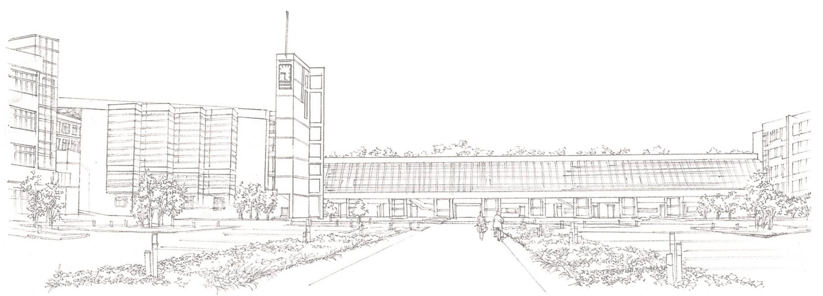
商学系

课时内容 | 制作商品信息展示图 | 授课时间 | 90分钟 | 课时 | 2
教学目标 | 掌握商品参数的常用表达方式。  掌握商品信息展示图的设计与制作
教学重点 | 掌握商品信息展示方法。  掌握商品信息展示图的制作方法。
教学难点 | 如何使制作的商品信息展示图更加符合需求。
教学设计 | - 教学思路：（1）制作商品信息展示图，让学生掌握商品信息展示图的制作方法；（2）最后安排拓展延伸和实战与提升。  - 教学手段：（1）通过对话框项目分析商品信息展示图的内容与要点；（2）通过实例的制作，以步骤的形式讲解商品信息展示图制作的具体方法。  - 教学资料及要求：除讲解教材中的知识外，还可结合课堂讨论，对制作过程中问题进行总结，并不断积累设计思路。
教学内容
知识回顾：前面讲解了卖点图的制作方法，下面对商品信息展示图的制作方法进行介绍。
讨论问题：
1、商品参数的常用表达方式有哪些？
2、商品信息的展示方式有哪些？
3、如何制作商品信息展示图？
7.4 制作商品信息展示图
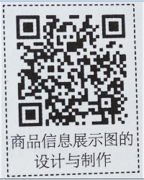
本节导读
商品信息展示图不但能展现商品的材质和具体的信息，还能展现尺寸信息，让客户对商品大小一目了然。下面对商品参数的常用表达方式、商品信息的展示方式和信息展示图的制作方法进行介绍。
7.4.1 商品参数的常用表达方式
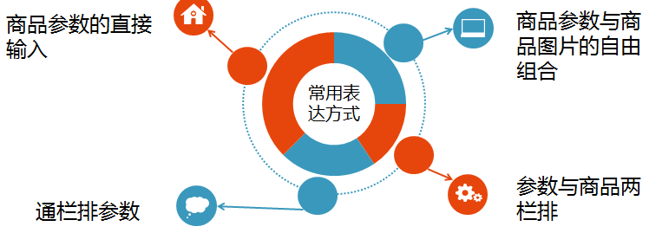
7.4.2 商品信息的展示
由于网上看到的商品是虚拟的，因此要尽可能全面地展示商品信息，才能让客户充分了解该商品。除了基本参数外，卖家通常还需要对商品的颜色和角度进行展示。
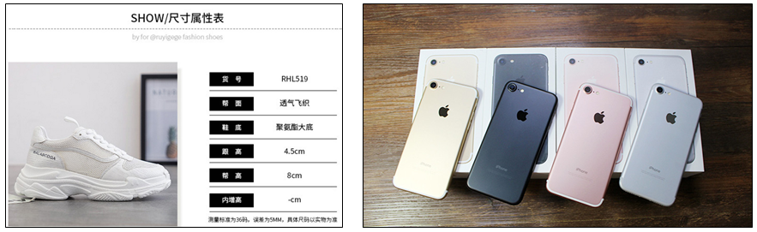
7.4.3 商品信息展示图的设计与制作

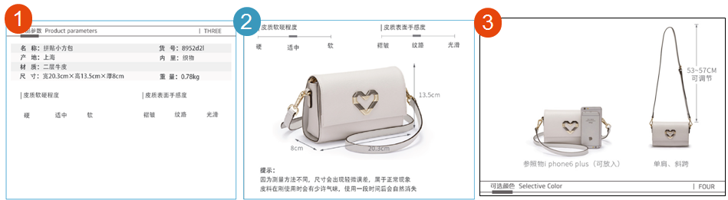
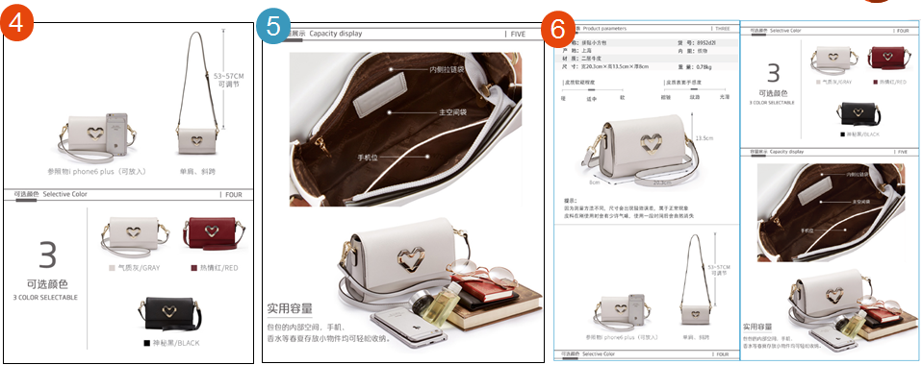
7.4.4 任务实训及考核
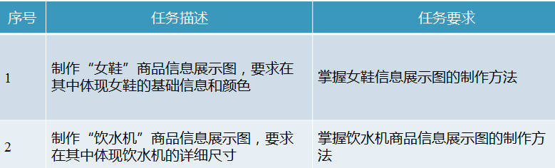

小结 | - 掌握商品信息展示图的视觉设计要点。  - 掌握商品信息展示图的设计与制作方法。
思考及作业 | 想一想：  - 如何展示商品信息?  - 不同品类商品信息是不是都一样?  练一练：  